2.1 PRESENTATION DE L’ENMTP
L’Entreprise Nationale des Matériels de Travaux Publics (E.N.M.T.P) issue de la restructuration de la SONACOME a été crée par décret présidentiel en Décembre 1983 et composée de quatre unité de production, d’une unité de gestion de la ZI (U. ZONE), de quatre Unités Commerciales, d’une unité de rénovation et une unité de PR.
E.N.M.T.P est une entreprise spécialisée dans la production et la commercialisation de divers matériels de travaux publics et bâtiments.

SOMABE
SOFARE
SOFAME

ENMTP

SOMATEL
EGEZIA
FAGECO

Fig. 09 Organigramme de l’entreprise national de matériel des travaux public

-SOFAME : Société national de fabrication mécanique. (Ain Smara, Constantine)
-SOFARE : Société de fabrication de retro chargeur. (Ain Smara, Constantine)
-SOMABE : Société national de matériel à béton. (El-Harrach, Alger)
-FAGECO : Fabrication de grues bâtiment et de compacteur (Bejaia)
-EGEZIA : Entreprise national de gestion de la zone industrielle (Ain Smara, Constantine)
-SOMATEL : Société national de matériel de terrassement et de levage. (Ain Smara, Constantine)

2.2 PRESENTATION DE SOCIETE DES MATERIELS DE TERRASSEMENT ET DE LEVAGE spa
SOMATEL-EX CPG occupe une superficie globale de 550.000 mètres carrés dont 140.000 couverts. Implanté au niveau de la Zone Industrielle de Ain-Smara à 8 km du plus grand centre urbain de l’est (Constantine). Le contrat de réalisation de type produit en main a été signé en 1976 avec le constructeur Allemand LIEBHERR pour la fabrication d’une gamme de 09 produits (05 Pelles et 04 Grues) Il a été réceptionné définitivement en Novembre 1985. Le premier produit (Pelle 9110) est sorti des ateliers de SOMATEL-ex CPG en Mai 1980.

La grande capacité de production DE L’ENTREPRISE (1000 engins par ans) ainsi que la flexibilité de ses moyens de productions et de son organisation lui donnent la possibilité de s’adapter rapidement à de nouveaux produits sans grande difficulté. Ainsi, L’entreprise a vu l’intégration de nouveaux produits tel que le chargeur 2320 (l’Allemand O&K), le chargeur LIBHERR L564 et L566 (assemblage de collections CKD/SKD), les Bulldozer 3420 et 3421(FIAT-ALLIS, CNH), Actuellement le complexe est position avancée pour le l’assemblage de collections CKD/SKD d’un nouveau bulldozer du constructeur Allemand LIBHERR. Selon la disponibilité des capacités installées, L’ENTREPRISE réalise également des travaux de sous-traitance, de rénovation et de réparation des produits fabriqués par SOMATEL (exemple : le dumper G400 (sous-traitance), le rétro chargeur (sous-traitance des ensembles mécano soudés), le compacteur EUROPACTOR (sous-traitance des châssis et caisses)…etc.
L'ENMTP travaille sous les licences de marques internationales reconnues
-O&K(Allemagne) chargeurs SP
-LIEBHERR(Allemagne) bulldozers, chargeurs 4m
-INGERSOLL RAND CIE(USA) compresseurs et compacteurs
-POTAIN(France) grues fixes
Fig. 10 Organigramme de SOMATEL

2.2.1 Ressources humaines et leur répartition
L’effectif assurant les activités DE SOMATEL jouit d’une grande expérience dans le domaine de la fabrication des engins TP. En plus des formations théoriques et pratiques reçues lors du démarrage de l’usine, il suit d’une manière régulière des formations pour maintenir son savoir et améliorer ces connaissances.
Les dépenses en formations ont toujours été en conformité par rapport aux lois régissant ce volet. L’effectif global de l’unité est de 662 Personnes réparties sur les lieux suivants :
- Direction général
- Production
- Technique
- Approvisionnement
- Administration
- Finance et comptabilité
- Qualité
- Juridique
- Sous-traitance et rénovation

2.3 DEPARTEMENT FABRICATION
Son rôle est d’exécuter les ordres du département technique cette département comprends 5 services :
Département fabrication
Service Maintenance
Service ordonnancement
Service usinage
Service de contrôle
Service montage

Fig. 11 Organigramme de département fabrication

2.4 SERVICE MAINTENANCE
Département maintenance qui est rattaché à la direction de production occupe Une position stratégique et importante au niveau de l’entreprise. Il a pour rôle essentiel d’assurer une longue durée de vie des machines, des outils et des équipements et Minimise leur temps d’arrêt et les coûts d’entretien par des interventions préventives.
Ce département est composé en plusieurs services.

Service maintenance

SMUP SMCMMF SMME BETM

Fig. 12 organisation de service maintenance
2.4.1 –Bureau D’étude Et Technique De Maintenance (BETM) Ce service est loin des interventions et des réparations, mais c’est l’organe nécessaire dans la maintenance, car il s’occupe de l’organisation, la gestion et la préparation du travail pour les autres services :
- lancer et fabriquer les pièces.
- Suivre les pièces de rechange par un logiciel GPAO (gestion pièce assisté par ordinateur).
- Préconiser la PR par ordre de priorité.
- La coordination avec les autres services.
- Etudier et analyser les dossiers de reforme des équipements et installations.
- Faire l’analyse de la situation mensuelle et le taux de panne du parc machines.
- Enregistrer et exploiter les données par le logiciel MAO (maintenance assisté par ordinateur). Ce système automatisé est structuré comme suit :
- module gestion des interventions
- tables et nomenclatures
- maintenance préventive et curative.
- Gestion des demandes (réparation, fabrication des pièces, DOF……et)
Dans ce système on a saisie toutes les informations relatives aux opérations de maintenance (préventive et curative) réalisées (afin de mettre à jour l’historique de chaque machine)
2.4. 2 Service Maintenance Usinage Et Pré-Montage (SMUP)
C’est un service d’intervention directe a pour rôle d’assurer le bon état de marche ou de fonctionnement et l’utilisation en toute sécurité les machines de la zone C (cette zone est composée en plusieurs CFI, ce dernier contient des groupes machines. Les machines sont identifiées par un numéro d’identification et un poste de travail). Les tâches des différents éléments du service sont :
- Réparer les installations lorsque un bon envoyer par BETM.
- Rénover et moderniser les machines.
- Faire l’entretien préventif.
- Contrôler et vérifier la bonne marche des machines et équipements.
- Etablir la demande d’achat des pièces de rechange.
- Mettre à jour les dossiers machines.
2.4.3 Service Maintenance Construction Métallique Et Montage Final (SMCMM)
C’est un service d’intervention directe a pour rôle d’assurer le bon état de marche ou de fonctionnement et l’utilisation en toute sécurité les machines de la zone B
Les tâches des différents éléments du service sont :
- réparer les installations (les machines, les postes à souder et les meules) lorsque un bon envoyer par BETM.
- Rénover et moderniser les machines.
- Plan de commande.
- Faire l’entretien préventif.
- Contrôler et vérifier la bonne marche des machines et équipements.
- Etablir la demande d’achat des pièces de rechange.
- Mettre à jour les dossiers machines.
2.4.4 Service Energie Et Manutention (SMEM)
C’est un service d’intervention directe a pour rôle d’assurer le bon état de marche ou de fonctionnement et l’utilisation en toute sécurité des équipements, et installations de l’entrepris (pont roulant, palan potence, électricité, téléphone, chauffage, Les installations informatiques …..Etc.), le service fait les mêmes taches que autre services.

2.5 LE PARC MACHINES
Il ya plusieurs types de machines employées dans le complexe SOMATEL (unité usinage et pré-montage) permettant l’usinage des pièces jusqu’a leurs finition, cela à pour but de construction métallique.
Les types de machines : aléseuse, perceuse, tours, rectifieuse, fraiseuse
2.5.1 Les aléseuses
Les machines aléseuses permettent d’aléser et de percer, de fraiser et même parfois de filtrer. Il en existe des différents types assurant chacun pour une grandeur de pièce déterminée, la rigidité du système et le déplacement relatif pièces-outils.
La broche est généralement horizontale. Accessoirement les aléseuses permettent d’effectuer les opérations de lamage, de tourillon âge et même de filetage. Les aléseuses sont de marque (WOTAN, OKUMA).
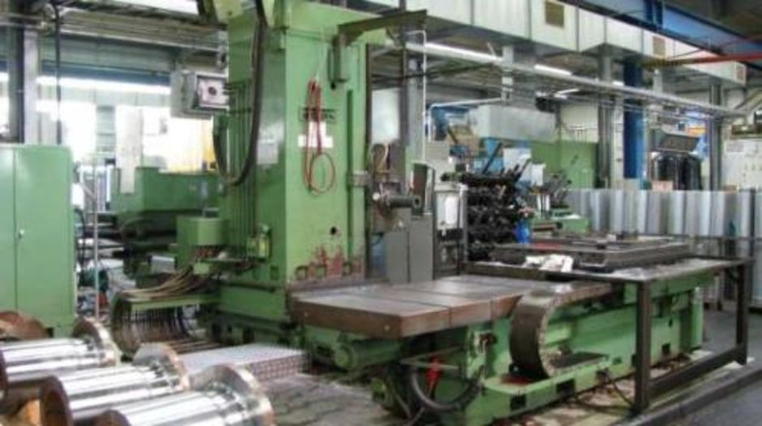
Image 01 aléseuse a montant fixe WOTAN
2.5.2 Les tours
Ce sont des machines à commande numérique et analogique de fabrication japonaise et allemande (HEYNUMAT, HEYLINGENSTAEDT), ces derniers effectuent l’opération suivant :
Le tournage, l’ébauche, la finition, le chariotage, le filetage, les rainure.
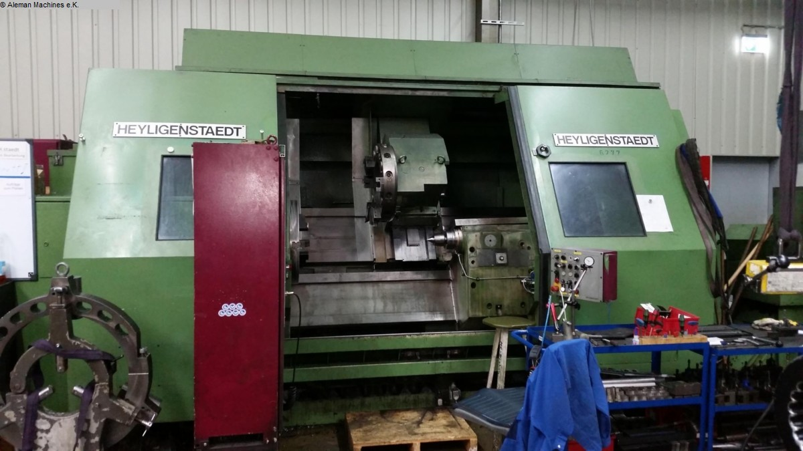
Image 02 machine de tour HEYLIGENSTAEDTD
2.5.3 Les perceuses
On appelle perceuse les machines outils destinées au perçage et même à l’alésage des trous. Elles donnent a l’outil un mouvement coupe et d’avance, et permettent de fixer d’une manière rigide. Il en existe plusieurs types de perceuse : perceuse sensitive, perceuse à montant, perceuse radiale (bras mobile), perceuse a plusieurs têtes, perceuse multiple.
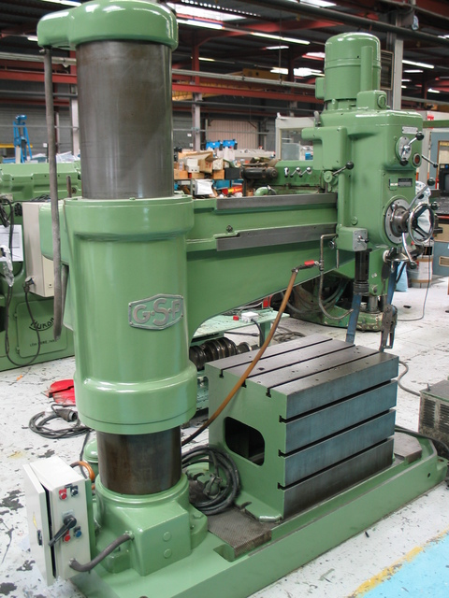
Image 03 perceuse radial GSP
2.5.4 Les rectifieuses
Sont des machines de fabrication et d’usinage elle consiste à enlever la matière sous forme de petits coupeaux, cette manœuvre effectuer sur les pièces qui doivent avoir une surface lisse. Il en existe plusieurs types de rectifieuse : la rectifieuse cylindrique extérieure et intérieure, la rectifieuse plane, rectifieuse de révolution.
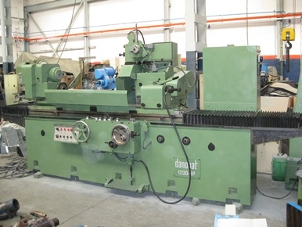
Image 04 rectifieuse cylindrique extérieure

2.5.5 Les fraiseuses
Il existe plusieurs type de machine fraiseuse dont la machine fraiseuse universelle la MAHO 800 qu’on va étudier.

2.6.1 DESCRIPTION DE LA MACHINE
Les nouveaux développements technologiques et de construction des machines outils sont examinées systématiquement par le département études de MAHO pour leurs applications éventuelles à leurs machines.
2.6.1.1 Construction
Le montant résistant à nervures diagonale, est placé et goupillé ensemble avec le pied construit comme réservoir de produit réfrigérant.
Dans la partie supérieure du montant se trouve la tige filetée...Etc. L’embrayage de changement de direction pour le déplacement de la poupée ainsi que le moteur d’avance et de marche rapide.
Le chariot en croix glisse verticalement sur la partie avant du montant dans un large guidage plat horizontal il forme le montant de la table de serrage verticale.
Tous les guidages sont serrés hydrauliquement et verrouillés électriquement de sorte à ne pas effectuer des mouvements d’avance si le serrage est actionné.
L’installation automatique de graissage central simplifie l’entretien, un garde pression évite en cas de chute de la pression, que la machine ne soit mise en circuit.
L’entrainement d’avance se fait par un moteur à courant continu à travers des accouplements électromagnétiques, on atteint une précision élevée de déconnection. Pour le mouvement de marche rapide en a installé un meurs séparé de courant triphasé.
Dans le bélier, sur partie supérieure du bâti est logée la commande principale qui forme une unité compacte et calorifugée, la commande de mise en marche, de haute précision à 18 graduations à rotation rapide, est peu bruyante, et transmet sans multiplication Bref élan le moteur frein aux broches.
Ces dernières sont montées sur roulements coniques de haute précision, elles ont une précision de rotation de 0,002 mm et sont équipés d’un serrage d’outils hydraulique.
La tête porte fraise verticale est variable sur un chariot et est déplacé vers l’arrière dans rails-guide latéralement sur la poupée.

La modification au fraisage horizontal à fraisage verticale dure environ 1 minute, une fixation garanti la possibilité de répéter en tout moment et avec précision la position initial réglée.
La tête verticale de fraisage équipée, elle a aussi des roulements à galets coniques spéciaux, coulisse a l’aide du fourreau et comporte une descente automatique de la broche, on dispose de 6 vitesses avec déclenchement d’avance réglable et arrêt automatique.
La station de contrôle est suspendue sur une flèche pouvant être tournée et orientée, équipé d’indications numériques et d’éléments de manœuvre pour le réglage progressif de l’avance, le service de commande par impulsion, la marche rapide arbre moteur et dispositif à produit réfrigérant.
2.6.1.2 Les éléments essentiels de la fraiseuse universelle
La fraiseuse universelle est la plus commune elle est constitué par les organes fondamentaux suivants :
- Le montant.
- Le chariot croisé.
- Le bélier.
- Le support de contre palier.
- Le blocage hydraulique.
- La commande d’avance.
- Les systèmes de mesure linéaire.
- Le pupitre de commande.
- Le graissage centralise automatique.
- Le serrage automatique des outils.
- La tête verticale avec fourreau sortant.
- La table universelle.
- La commutation automatique des vitesses.
- la commutation manuelle des vitesses.

2.6.2 LE FONCTIONNEMENT DE LA MACHINE
La MAHO 800 combine avec des formes bien étudiées une grande rigidité statique et dynamique, une conduite facile, une haute précision de travail et un réglage simple et rapide. Ce modèle est caractérisé par l’incorporation de nombreuse innovation facilitant le travail de l’opérateur, en particulier :
*avance réglage en continu :
Pour les 3 mouvements, permettant d’avoir ainsi des conditions optimales d’usinage.
*blocage hydraulique :
Sur les 3 mouvements avec sécurité électrique.
*haute précision de déclenchement :
Des mouvements par embrayage magnétique.
*pupitre de commande mobile :
Sur potence groupant tous les organes de commande des mouvements avec les potentiomètres de réglage d’avance et la visualisation des 3 mouvements.
*système photo électrique :
De mesure linéaire directe de déplacement des chariots.
*tête verticale avec descente automatique de fourreau :
Pour tous travaux de fraisage et d’alésage finition.
*graissage centralisé automatique :
Avec sécurité en cas de pression insuffisante.
*commutation automatique des vitesses serrage automatique des outils :
Pour encore plus de facilité.
*table universelle :
Avec dispositif de division incorporé avec lecteur directe et indirecte, pouvant aussi être utilisée pour tous travaux de dégrossissage.
Avec tel équipement de base LA MAHO 800 peut être utilisé pour tous travaux conventionnels de fraisage et d’alésage avec tout cet équipement incorporé, elle offre en machine de série, un rapport prise sur possibilités très favorable.
2.6.2.1 Le fonctionnement des éléments de manœuvre
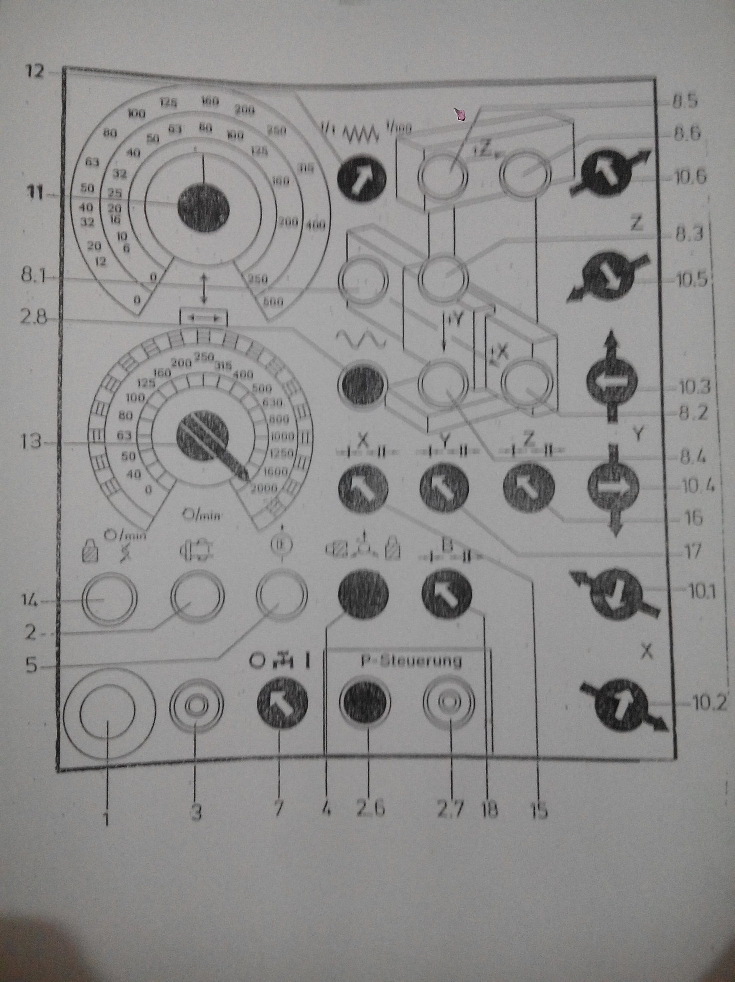
Fig.14 Poste de commande pilotable.

N° | Composant | Fonction | Action
1 | Bouton-poussoir coup de poing rouge. | Urgence-hors (moteur d’avance hors service). | Arrêt immédiate de tous les moteurs avant remise en marche déverrouillé de bouton en le tournant vers la droite ,puis appuyer sur les boutons (5) (14).
2 | Bouton-poussoir lumineux. | Broche porte-fraise en circuit. | Seulement en fonction si le bouton poussoir lumineux (14) n’est pas allumé.
2.6  2.7 | Bouton-poussoir  Bouton-poussoir | Mise en marche de programme.  Arrêt de programme. | Seulement quand (5) est allumé.  Les sélecteurs (15-18) doivent être sur
2.8 | Bouton-poussoir | Impulsion de marche rapide. | Ensemble avec (8.1-8.6-10.1-10.6) la marche rapide dure pendant qu’on actionne les touches (2.8)
3 | Bouton-poussoir | Broche porte fraise hors circuit.
4 | Bouton tournant sens arrêt. | Lâcher l’outil horizontal/vertical. | Pour lâcher l’outil tourner le bouton à droite.
5 | Bouton-poussoir lumineux. | Moteur d’avance et hydraulique en circuit.
6  7 | Commutateur  sélecteur | Pompe de fluide de refroidissement en circuit/hors circuit. | Seulement pendant que la broche tournante est en fonction.
8.1  8.6 | Bouton-poussoir  lumineux | Avance XYZ  « impulsion » | Simultanément dans 3 axes l’avance marche seulement pendant la durée de « manuel » l’actionnement des touches seulement si (10.1-10.6) N’est pas
10.1  10.6 | commutateur  sélecteur | Avance XYZ  Marche permanente | Simultanément dans 3 axes si la flèche du bouton tournant coïncide avec la direction de l’axe.  Arrêt de l’avance en retournant les boutons tournants ou arrivant aux cames de boutons urgence-hors (1).
11 | potentiomètre | Réglage progressif de l’avance.
12 | Commutateur sélecteur | Avance /marche lente
13 | Commutateur à plots | Présélection de la vitesse de rotation. | (même quand la broche tourne) position « 0 »= marche à vide de la spinale.
14 | Bouton-poussoir  lumineux | Commutation du « démarrage » de la vitesse de rotation. | Pour la mise en action la broche motrice doit être arrêtée et la lampe de la touche éteinte. Dans le cas d’une panne.une commutation manuelle est possible.
15  16  17 | Commutateur sélecteur  Commutateur sélecteur  Commutateur sélecteur | Serrage axe « X »  Serrage axe « Y »  Serrage axe « Z » | Pour travail manuel sur le symbole.  Pour travail a commande.  Automatique sur symbole
18 | Commutateur sélecteur | Serrage axe « B »

Tableau 01: Identification des éléments du poste de commande.

2.6.3 LES MODES DE DEFAILLANCE DE LA MACHINE (HISTORIQUE DE MACHINE)
Le tableau suivant représente les différentes modes de défaillance de la machine et l’opération de maintenance appliqué ainsi que le temps d’intervention.
Date de début | Temps | Types et causes | Remède | Date achevé | Temps achevé
12/06/1999 |  | Panne électrique AXE « Z » ne fonctionne pas. | CHG02 joints  Nettoyage règle.
28/12/1999 |  | Panne mécanique | CHG08 roulement (FN) 04, roulement02, embrayage. | 30/01/2000
14/05/2000 |  | Panne électrique AXE « Z » ne fonctionne pas. | CHG02 Embrayage et réglage.
28/10/2000 |  | Panne électrique AXE « Z » ne fonctionne pas. | Réparation de fin de course.
20/02/2001 | 06 :00 | Panne électrique. | Réparation de potentiomètre. | 20/02/2001 | 12 :00
15/04/2001 | 12 :00 | Panne électrique. | Réparation de bouton poussoir. | 15/04/2001 | 14 :30
29/10/2001 | 09 :00 | Panne mécanique | Nettoyage électrovanne | 29/10/2001 | 10 :00
24/11/2001 |  | Panne électrique. | CHG01 câble électrique Réparation fin course.
29/12/2001 |  | Panne mécanique. | Rénovation 01 pince serrage.

03/08/2002 |  | Entretien pendant le congé 2002 |  | -Vérification câble électrique, Fusible, contacteurs nettoyage armoire électrique, vidange, graissage.
25/09/2002 |  | Panne électrique. |  | R.A.S
19/11/2002 |  | Panne électrique/mécanique. |  | R.A.S
11/01/2003 | 08 :00 | Panne mécanique Bruit au niveau de la machine. |  | -Rénovation 01 bague –Montage boite. –fonction P/N-angule PR. | 20/01/2003 | 08 :00
23/03/2003 | 09 :00 | Panne mécanique. |  | -CHG01 pig.non intermédiaire. - 01 plate. - un vis a six pans. | 25/03/2003 | 09 :00
06/06/2003 |  | Panne mécanique. |  | CHG un ressort maintien doigts serrage outils
03/08/2003 |  | Entretien pendant. Le congé2 003. |  | -Elimination fuite d’huile.-problème au niveau de vitesse P/manque02 pignons. –Réparation frein AXE X Y Z. –graissage pont 03,22 –pupitre. -Remplissage HU serrage raccords.
22/08/2003 |  |  |  | CHG02 Soufflets. –mise en place cage P course.
12/09/2003 | 12 :00 | Panne mécanique fuite d’huile au niveau de la table. |  | Elimination fuite d’huile | 12/09/2003 | 15 :00
07/02/2004 |  | Panne mécanique (galet). |  | R.A.S
07/09/2004 |  | Panne mécanique fuite d’huile+ vidange. |  | -vidange de réservoir. –remplissage et suppression de fuite d’huile.
18/09/2004 | 15 :30 | Panne mécanique fuite d’huile au niveau du serrage de la broche. |  | CHG des joints (provient de l’Allemagne). | 24/09/2004 | 16 :00
20/07/2005 |  | Panne mécanique. |  | Réglage en cours.
04/09/2005 |  | Panne mécanique. |  | Nettoyage et réglage de la vis et l’écrou.
24/12/2005 | 08 :00 | Panne électrique. |  | CHG pompe graissage. | 27/12/2005 | 12 :30
12/03/2006 | 08 :30 | Panne électrique sélecteur programmation ne fonctionne pas. |  | CHG01 sélecteur programmation. | 10/03/2006 | 14 :00
26/04/2006 |  | Panne mécanique tète mortaisage défet. |  | -CHG01 transistor.  -06 Boutons.
08/02/2010 | 13 :15 | Panne électrique.  -Potentiomètre défet. |  | -CHG01 potentiomètre -02 courroies. –Règle mesure. -01 ressort rappel. | 08/02/2010 | 14/00

04/04/2010 | 08 :00 |  | Panne mécanique tuyau graissage. | CHG le tuyau de graissage. | 04/04/2010 | 10 :30
12/05/2010 | 09 :00 |  | Panne mécanique. | -Réparation système broche.-Soudage palier. –Réglage engrenage. | 15/05/1010 | 14 :00
21/06/2010 | 09 :00 |  | Panne mécanique fuite HYD. | Réparation flexible. | 21/06/2010 | 10 :15
27/02/2011 | 09 :30 |  | Panne électrique arrêt AXE « X ». | CHG 01 potentiomètre (7R1) | 28/02/2011 | 11 :30
12/03/2011 | 08 :30 |  | Panne électrique. | Elimination mauvais contact de la platine MINO. | 12/03/2011 | 12 :00
20/05/2011 | 08 :30 |  | Panne électrique système avance. | CHG 01 Transistor. | 23/05/2011 | 10 :00
23/07/2011 |  |  | Entretien pendant congé 2011 | -CHG 04 transistors. -02 JC. -03 potentiomètres (22KN). -10 vérification composants électrique partie mode puissance. –contrôle comparateur courant. –Vérification composant électronique.  -partie mode.
30/12/2012 |  |  | Panne électrique bouton défet. | CHG 04 boutons (10b w1, 10b w2, 10b w 3,09 b w 3)

27/02/2012 |  | Panne électrique bouton. | CHG 01 Bouton.
27/03/2012 | 08 :30 | Panne électrique. | Nettoyage potentiomètre avances (r1-10k). | 28/03/2013 | 10 :30
29/07/2013 |  | Entretien préventif pendant congé 2013. | -CHG01 soufflet vertical sup.-01 rac AXE transversal.-11 membrane de touche bouton poussoir.-entretien préventif.
23/11/2013 | 11 :00 | Panne électrique 3 marmoset n’affiche pas le tableau. | -CHG 01 règle mesure AXE « Y ».-01 AXE « Z ».-Réparation bloc marmoset. | 08/12/2013 | 11 :00
02/09/2014 |  | -Panne mécanique. –Accordéon défet. –Fuite d’huile. | -Elimination de fuite d’huile.
20/04/2015 |  | -Panne mécanique. –soufflet défet. | CHG 02soufflet gauche et droite de la table horizontale de machine.
21/07/2015 |  | -Entretien préventif pendant congé 2015. –Entretien préventif selon plan. | Entretien préventif selon plan.
23/11/2015 |  | Panne électrique MIMOSET AXE « Y » n’inscrit pas. | -CHG 01 Règle de mesure AXE « Y ».  -réglage de fin de course de sécurité.
Tableau 02 les modes de défaillance

